Prijedlog tematske pripreme
Predmet: | Biologija |  | Razred: | 7. | Mjesto i datum:
Učitelj/učiteljica: |  |  |  |  |  | Škola:
Tema: |  |  | Kako i zašto živa bića dišu |  |  |  | Redni br. sata: |  | 41. i 42.
Tematska jedinica: |  |  | Dišu li sva živa bića na jednak način (Disanje na druge načine. Može i bez kisika. Što je važno za učinkovit dišni sustav. Kako dišu biljke.) |  |  |  | Broj sati izvedbe: |  | 2
Odgojno-obrazovni ishodi i razrada ishoda
BIO OŠ A.7.1. Uspoređuje različite veličine u živome svijetu te objašnjava princip građe živih bića
Uspoređuje najvažnija obilježja jednostaničnih i mnogostaničnih organizama.
Objašnjava odnos površine i volumena povezujući ga s ekonomičnosti građe organizma i preživljavanjem.
BIO OŠ A.7.2. Povezuje usložnjavanje građe s razvojem novih svojstava u različitih organizama
Opisuje zajednička obilježja živih bića.
Razlikuje organizacijske razine mnogostaničnoga organizma.
Povezuje građu i ulogu organa/organskih sustava ukazujući na njihovu promjenjivost, usložnjavanje i prilagodbe.
Uspoređuje temeljna obilježja predstavnika različitih skupina živih bića.
Prepoznaje odabrane skupine živih bića kojima pripadaju tipični predstavnici i uspoređuje njihova temeljna obilježja.
BIO OŠ B.7.1. Uspoređuje osnovne životne funkcije pripadnika različitih skupina živoga svijeta
Povezuje prehranu organizama i izmjenu plinova s energetskom opskrbom kao preduvjetom za preživljavanje i opstanak.
Objašnjava ulogu pokrova tijela različitih organizama.
BIO OŠ B.7.3. Stavlja u odnos prilagodbe živih bića i životne uvjete
Razlikuje aerobne i anaerobne životne uvjete.
Uspoređuje prilagodbe različitih organizama povezujući ih sa životnim uvjetima.
Uspoređuje prilagodbe različitim načinima disanja te ih povezuje s načinom života i preživljavanjem.
Objašnjava uzročno-posljedične veze ukazujući na međuovisnost živih bića i okoliša.
BIO OŠ C.7.1. Uspoređuje načine prehrane te procese vezanja i oslobađanja energije u različitih organizama
Objašnjava povezanost procesa fotosinteze i staničnoga disanja.
Povezuje fotosintezu i stanično disanje s aerobnim životnim uvjetima.
Opisuje ulogu vrenja u svakodnevnome životu povezujući ga s anaerobnim uvjetima i saprotrofima.
BIO OŠ C.7.2. Uspoređuje energijske potrebe različitih organizama uzimajući u obzir potrebnu vrstu i količinu hrane za očuvanje zdravlja
Povezuje prisutnost kisika i hranjivih tvari s disanjem i prehranom te s oslobađanjem energije ukazujući na važnost zadovoljavanja energijskih potreba.
Uspoređuje potrebe za energijom u različitih organizama povezujući ih s njihovom građom i načinom života.
BIO OŠ D.7.1. Primjenjuje osnovna načela znanstvene metodologije i objašnjava dobivene rezultate
Promatra i prikuplja podatke te donosi zaključke tijekom učenja i poučavanja.
Odabire pouzdane izvore informacija.
Postavlja istraživačko pitanje na osnovi promatranja te izvodi hipotezu na osnovi predloška.
Odabire primjerene metoda rada za svoje istraživanje.
Provodi jednostavne procedure i/ili mjerenja ispravno se koristeći opremom i mjernim instrumentima za prikupljanje podataka.
Prikazuje i opisuje rezultate istraživanja tabličnim i grafičkim prikazima ukazujući na važnost srednje vrijednosti za donošenje valjanih zaključaka.
Raspravlja o rezultatima istraživanja.
BIO OŠ D.7.2. Objašnjava važnost i utjecaj bioloških otkrića na svakodnevni život
Objašnjava čovjekovo djelovanje na prirodne procese.
Povezanost s očekivanjima međupredmetnih tema i s drugim predmetima
Održivi razvoj: odr A.3.1. Objašnjava osnovne sastavnice prirodne raznolikosti. odr A.3.3. Razmatra uzroke ugroženosti prirode.
Ishod D.7.1.vezani je s međupredmetnim temama:
Građanski odgoj i obrazovanje (domene A., B. i C.)
Informacijsko-komunikacijska tehnologija (sve domene)
Osobni i socijalni razvoj (A.2.4., B.2.3., C.2.3.)
Učiti kako učiti (PSUUI 1., 2., 3.).

Hrvatski jezik: čita tekst, izvodi zaključke i tumači značenje teksta
Fizika: analizira različite oblike pretvorbe energije te povezivanje promjene unutarnje energije i topline tijela u odnosu na tjelesnu temperaturu organizma
Kemija: analizira pretvorbu energije na razini stanice i na razini organizma
Informatika: prikuplja i unosi podatke kojima se analizira neki problem uz pomoć odgovarajućeg programa, otkriva odnos među podatcima koristeći se različitim alatima programa te mogućnostima prikazivanja podataka
Ključni pojmovi: |  |  | uzdušnice, škrge, koža, površina tijela, pući, odnos volumena i površine, aerobni i anaerobni organizmi
Potrebno pripremiti: |  |  | tablete, računalo, projektor, udžbenik i radnu bilježnicu, bilježnicu, nastavne listiće
Prijedlog tijeka nastave
Sadržajne cjeline tematske jedinice
- Razvrstavanje životinja prema staništu
- Odnos površine za izmjenu plinova i volumena
- Može i bez kisika
- Disanje biljaka
41. sat
Ishodi na razini aktivnosti |  | Aktivnosti učenika, oblici rada i tehnike aktivnog učenja |  |  |  |  |  | Prijedlozi tehnika vrednovanja ZA učenje, KAO učenje i NAUČENOGA
Učenik/učenica:  - analizira slikovni materijal  - povezuje način života glavnih predstavnika skupina s načinima disanja  - pravilno koriste digitalne alate i udžbenik  - razumije i objašnjava odnos površine i volumena te primjenjuje na različite organizme |  | - razvrstavaju fotografije životinja prema staništu ili načinu života na kopnene, vodene ili nametničke – (učitelj/učiteljica podjeli fotografije s Nastavnog listića 1. ili prirodni materijal, za RP ili GR ovisno o dostupnosti materijala)  - razvrstanim životinjama pridružuju način na koji dišu (plućima, kožom, uzdušnicama, površinom kože i dr.). Prilikom rada učenici se mogu koristiti udžbenikom, DDS – om ili IKT – om  - svaka grupa ili par objašnjava način disanja životinje koji odaberu  - uspoređuju prilagodbe različitim načinima disanja te ih povezuju s načinom života i preživljavanjem  - analiziraju uratke, komentiraju, razmjenjuju ideje, međusobno dopunjuju iznesene činjenica  - ispunjavaju izlaznu karticu Nastavni listić 2.  - zapisuju u bilježnicu (IN)  - proučavaju fotografiju dišnih organa na sl. 4.12. (udžb. 72. str.)  - razgovaraju o odnosu površine i volumena povezujući ga s ekonomičnošću građe organizma i preživljavanjem (FR)  - promatraju sliku 4.13.(udžb., str. 73.) o odnosu površine kože i pluća u čovjeka (IR)  - zapisuju na ploču/bilježnicu (FR,IR) |  |  |  |  |  | - razgovor, pitanja i odgovori  - rješavanje problema  - vršnjačko vrednovanje  - izlazna kartica (+/-)  - usmena provjera razumijevanja
42. sat
Ishodi na razini aktivnosti |  | Aktivnosti učenika, oblici rada i tehnike aktivnog učenja |  |  |  |  |  | Prijedlozi tehnika vrednovanja ZA učenje, KAO učenje i NAUČENOGA
Učenik/učenica:  - analizira anaerobne i aerobne uvjete/organizme  - uspoređuje potrebe za energijom u različitih organizama  - opisuje ulogu vrenja i načine primjene u svakodnevnom životu  - uspoređuju disanje i fotosintezu |  | - čitaju tekst Može i bez kisika (udžb., str. 73)  U tekstu označavaju:  - ako je informacija poznata od ranije  + ako je informacija nova  − ako je informacija u suprotnosti od onoga  što znaju  ? ako informacija zbunjuje Nastavni listić 3.  - analiziraju pročitani teksta (RP)  - razgovaraju o procesu staničnog disanja i proces vrenja te ih povezuje s količinom oslobođene energije iz hranjivih tvari  - povezuju stanično disanje sa staničnim organelima (mitohondrijima i ribosomima)  - istražuju na temelju zadanih zadataka (GR)  Zadatak 1: Korištenjem IKT- a saznajte više o mliječno- kiselom vrenju i važnosti u svakodnevnom životu.  Zadatak 2: Korištenjem IKT- a saznajte više o octenom vrenju i primjeni u svakodnevnom životu.  Zadatak 3: Korištenjem IKT- a saznajte više o alkoholnom vrenju i primjeni u svakodnevnom životu.  - izlažu, komentiraju, obrazlažu  - zapisuju u bilježnicu  - razgovaraju o tome da i biljke dišu i trebaju energiju za životne procese (stanično disanje), da se izmjena plinova obavlja preko puči koje su kod kopnenih biljaka smještene na naličju lista, dok se primjerice kod lopoča koji ima plutajuće listove pući nalaze na licu lista  - zapisuju u bilježnicu  - čitaju zanimljivost o broju pući kod različitih biljaka (74. str. u udžbeniku)  - uspoređuju disanje i fotosintezu kod biljaka te njihovo povezivanje s aerobnim životnim uvjetima – shematski prikaz  - odgovaraju na pitanja Provjeri svoje znanje (udžbenik na 74. str.) |  |  |  |  |  | - insert tehnika čitanja  - usmena provjera razumijevanja  - praćenje sudjelovanja u raspravi i komentiranje – povratna informacija učenicima  - usmena provjera razumijevanja  - vlastito osvješćivanje znanja  - provjera točnosti odgovora
Domaća zadaća: |  |  | Saznati o procesima kojima se:  a) od mlijeka dobiva jogurt  b) od mošta dobiva vino  c) od jabukovače dobiva ocat  Problemski zadatak: Zašto gujavice izlaze iz zemlje za vrijeme kiše?
Prijedlozi za provjeru ostvarenosti ishoda
1. Navedi nekoliko životinja koje dišu uzdušnicama. (R1)
2. Zašto životinje koje dišu uzdušnicama imaju reducirani krvotok? (R3)
3. Objasni razliku u disanju između punoglavca i žabe i poveži njihov oblik disanja s načinom života. (R2)
4. Zašto kitovi i dupini dišu plućima iako žive u vodi? Objasni. (R3)
5. Kojim se procesom obavlja izmjena plinova bez obzira na građu dišnog sustava. (R1)
6. Objasni razliku između aerobnih i anaerobnih procesa. (R2)
7. U kojim se sve postupcima čovjek koristi procesom vrenja? (R1)
8. Kako biljke dišu i za što koriste kisik? (R2)
9. Navedi nekoliko životinja koje žive u uvjetima bez kisika. (R2)
10. Na koji način izmjenjuju plinove jednostanični organizmi? (R1)
Prijedlog rada za učenike s posebnim potrebama
Učenici s teškoćama: |  |  | - ovisno o teškoći: prilagodba sadržaja, vremena, strategija pristupa, stupnja pomoći, metoda poučavanja i učenja, stupnja sudjelovanja, krajnja očekivanja, razina znanja, metoda vrednovanja  - razlikovati dišne organe pojedinih predstavnika životinja, razumjeti proces difuzije plinova kroz membranu, razlikovati aerobne i anaerobne uvjete, shvatiti i da biljke dišu  - učenike integrirati u rad u paru (instruktivno učenje) i grupni rad  - Nastavni listić 2. Izlazna kartica (+/-)  - Nastavni listić 3. Izlazna kartica (Insert tehnika čitanja)
Daroviti učenici: |  |  | - izvesti pokus prema uputama (http://www.stem-genijalci.eu/wp-content/uploads/eucenje/biologija/Prirucnik_Biologija_web.pdf)  - o etapama i rezultatima pokusa izraditi PowerPoint prezentaciju
Mogući plan učeničkog zapisa
DIŠU LI SVA ŽIVA BIĆA NA JEDNAK NAČIN

Načini izmjene plinova (disanja):
- površinom stanice (jednostanične životinje)
- površinom tijela (spužve, žarnjaci)
- uzdušnicama (kukci, paučnjaci)
- površinom kože (gujavica)
- vanjskim škrgama (punoglavci, čovječja ribica)
- škrgama (rakovi, ribe)
- plućima (puževi , sisavci, gmazovi)
Izmjena plinova: difuzijom
Aerobni organizmi – energiju stvaraju procesom staničnog disanja pomoću kisika i hranjivih tvari
Anaerobni organizmi- energiju stvaraju procesom vrenja iz hranjivih tvari bez prisustva kisika (neke bakterije i neki nametnici)
Disanje biljaka - individualni zapis
Usporedba disanja i fotosinteze – shematski prikaz (individualno)

Popis priloga: |  |  | Nastavni listić 1. Fotografije životinja  Nastavni listić 2. Izlazna kartica (+/-)  Nastavni listić 3. Izlazna kartica (Insert tehnika čitanja)

Nastavni listić 1.

Primjeri fotografija životinja (Izrezati.)
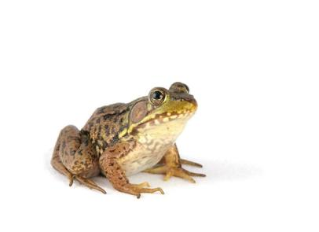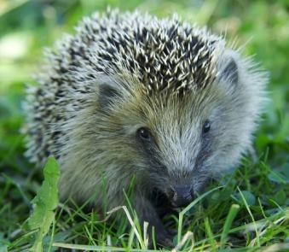

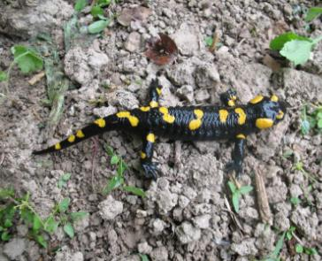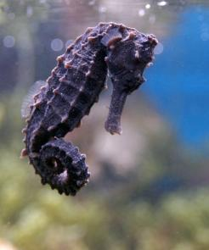

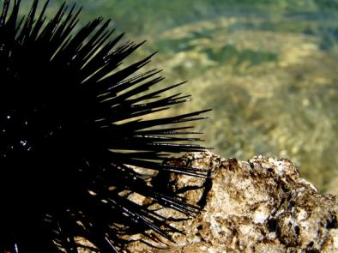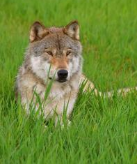

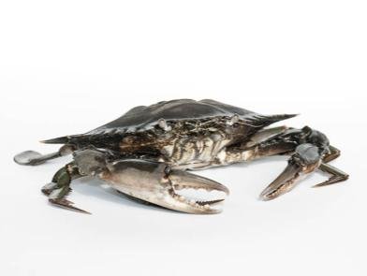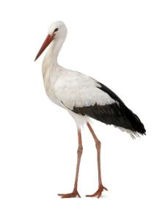

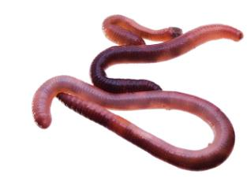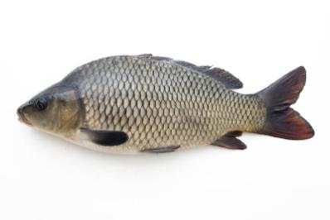

Nastavni listić 2.
Izlazna kartica nakon rada u paru/grupnog rada

---------------------------------------------------------------------------------------------------------------------------

Nastavni listić 3
Insert tehnika čitanja

U tekstu Može i bez kisika (udžbenik, str. 73. i 74.) označi dijelove teksta sljedećim znakovima.

- informacija mi je poznata od ranije
+ informacija mi je nova
informacija je u suprotnosti od onoga što znam
? informacija me zbunjuje

